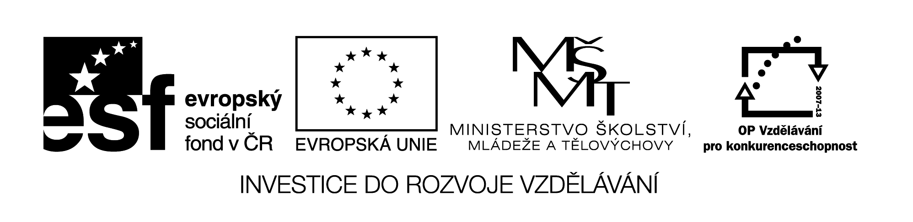
III/2 Inovace a zkvalitnění výuky  prostřednictvím ICT | VY_32_17_09
Název vzdělávacího materiálu | Jazyk a jazyková komunikace  Český jazyk – Slova souznačná
Jméno autora | Mgr. Jaroslava Janusová
Anotace | Český jazyk pro 3. ročník  Slova s podobným nebo stejným významem
Očekávaný výstup vzhledem k RVP | - plynule čte texty přiměřeného obsahu  - pečlivě vyslovuje  - píše správné tvary písmen  - píše správně po stránce obsahové i formální
Rozvíjené klíčové kompetence | Kompetence k učení – uvádí věci do  souvislostí  Kompetence k řešení problémů – využívá získané vědomosti a dovednosti  Kompetence komunikativní – vyjadřuje se výstižně v písemném i mluveném projevu
Průřezové téma | OSV - prohlubuje vztah mezi verbální a neverbální složkou komunikace a rozšiřuje aplikace jazyka  - zdokonaluje dovednosti týkajících se spolupráce a komunikace v týmu
Časový harmonogram | 20 min.
Použitá literatura a zdroje  Pomůcky a prostředky | Pracovní list  Interaktivní tabule
Datum | Září 2012

Registrační čísloCZ.1.07/1.4.00/21.1257

Popis činnosti

- V úkolu č. 1 žáci z nápovědy vybírají vhodná slova do vět. Po té samostatně věty opisují.
- Doplňovačku úkolu č. 2 můžeme zadat jako soutěž. Kdo vyluští tajenku, jde k tabuli napsat své jméno, nebo nahlásí své jméno vyučujícímu apod. Poté soutěž vyhodnotíme.
- Pracovní list můžeme použít při seznamování s novým učivem, nebo jako samostatnou práci při procvičování již probraného učiva. Lze také použít interaktivní tabuli.

- Přečti si pozorně věty. Podtržená slova nahraď slovy se stejným, nebo podobným významem. Nápovědi máš v závorce. Pozměněné věty napiš.

(Nápověda: krásně, hezky, vyprávět, ledový, říkat, mírný, hustě, hodně, začne, přijde, pěkně, velice, hodně, našla, uviděla, ustane, přestane)

Náš dědeček umí pěkně povídat.

___________________________________________________________

V lednu často fouká studený vítr a silně sněží.

___________________________________________________________

Mrazivé počasí po několika týdnech skončí.

___________________________________________________________

Brzy nastane jaro, objevila jsem první sněženky.

___________________________________________________________

2. Vylušti doplňovačku. Ke každému slovu napiš slova se stejným nebo podobným významem. Tajenku použij ve větě.
Ť
I
K
P
D

V | E | S | E | L | Ý
L | A | S | K | A | V | Ý
M | L | U | V | I | T
E | S | K | Y | M | O
Z | V | O | L | N | A
S | P | A | T | Ř | IL | A

________________________________________________

